CURSO: FORMAÇÃO GERAL
QUESTÃO: 25-QUESTAO25-22-CT179-IT02
COMPETÊNCIA: V - Compreender, analisar e interpretar as diferentes linguagens, suas formas de representação e suas respectivas variações (verbal, não verbal, gráfica, numérica);
CONTEÚDO: VII - Segurança alimentar e nutricional;
FORMAÇÃO: Específica
TIPO: Interpretação
NÍVEL: Médio

25-QUESTAO25-22-CT179-IT02

TEXTO-BASE
A segurança alimentar e nutricional refere-se à garantia de acesso regular e permanente a alimentos de qualidade, em quantidade suficiente, sem comprometer outras necessidades essenciais. Trata-se de um direito humano fundamental, que envolve dimensões econômicas, sociais, ambientais e culturais. No Brasil, os níveis de insegurança alimentar variam significativamente entre as regiões, refletindo desigualdades estruturais e a eficácia das políticas públicas implementadas. O gráfico a seguir apresenta dados recentes sobre a prevalência de insegurança alimentar moderada ou grave nas cinco grandes regiões do país.
Porcentagem De Domicílios Com Insegurança Alimentar Moderada Ou Grave (Brasil, 2023)
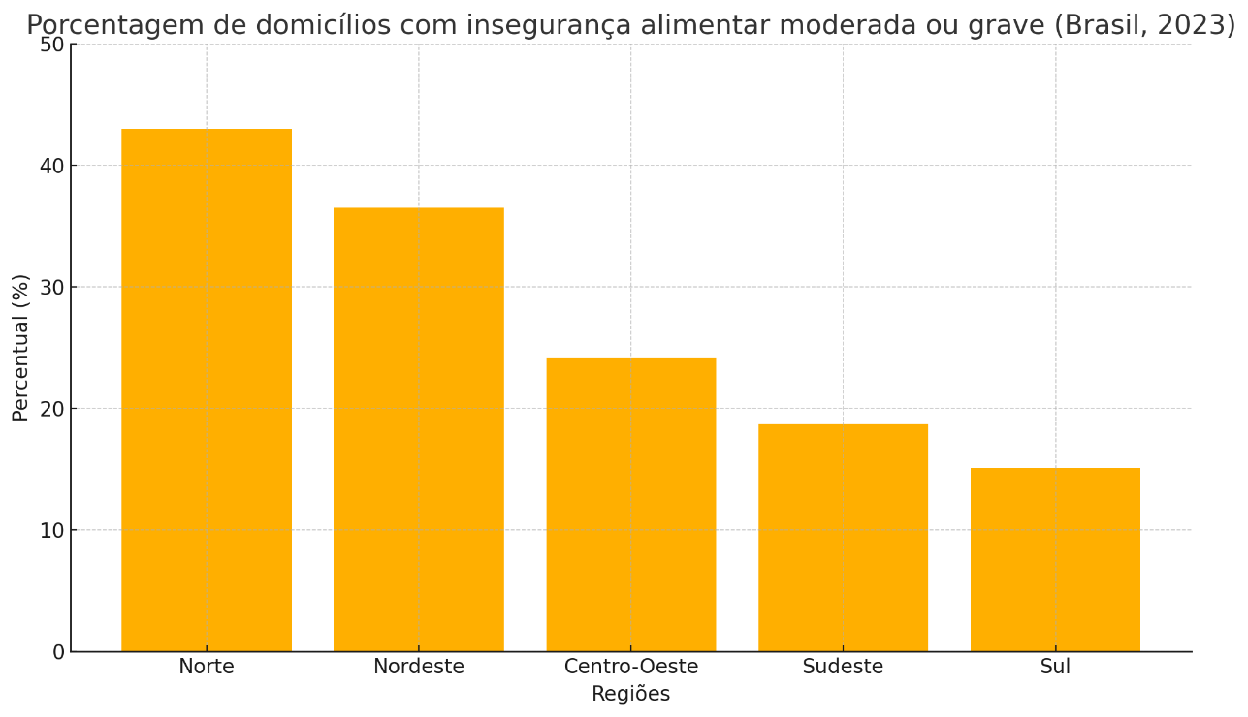
Fonte: Elaborado pelo autor

Com base na análise gráfica e nos conhecimentos sobre segurança alimentar, assinale a opção correta.
- A maior prevalência de insegurança alimentar na região Norte pode estar associada à descontinuidade de políticas intersetoriais e à baixa densidade de redes logísticas alimentares.
- A menor taxa na região Sul demonstra homogeneidade socioeconômica e eliminação de vulnerabilidades, indicando convergência plena entre oferta e consumo alimentar.
- O dado intermediário do Centro-Oeste expressa um cenário de equilíbrio entre áreas urbanas e rurais, com presença constante de mecanismos de distribuição alimentar.
- A taxa elevada no Nordeste contraria os padrões históricos, revelando desequilíbrio transitório decorrente da concentração industrial nos polos urbanos.
- A posição do Sudeste reflete variações conjunturais de preços, com influência de fatores econômicos pontuais sobre o padrão de consumo alimentar.
GABARITO: A
JUSTIFICATIVAS
A alternativa "A maior prevalência de insegurança alimentar na região Norte pode estar associada à descontinuidade de políticas intersetoriais e à baixa densidade de redes logísticas alimentares" está correta pois o gráfico evidencia que o Norte apresenta a maior porcentagem de insegurança alimentar grave ou moderada. Essa realidade está relacionada a fatores estruturais, como baixa integração de sistemas logísticos, precariedade em políticas públicas de abastecimento e desigualdades históricas no acesso à renda e infraestrutura.
A alternativa "A menor taxa na região Sul demonstra homogeneidade socioeconômica e eliminação de vulnerabilidades, indicando convergência plena entre oferta e consumo alimentar." está incorreta pois embora o Sul apresente o menor índice, não há eliminação total de vulnerabilidades nem convergência plena; há bolsões de pobreza rural e urbana que ainda comprometem a segurança alimentar em contextos localizados.
A alternativa "O dado intermediário do Centro-Oeste expressa um cenário de equilíbrio entre áreas urbanas e rurais, com presença constante de mecanismos de distribuição alimentar" está incorreta pois o índice intermediário do Centro-Oeste não indica necessariamente equilíbrio estrutural. A região possui amplas áreas rurais, com desigualdade no acesso à renda, serviços públicos e programas sociais. A presença de mecanismos de distribuição alimentar existe, mas não garante uniformidade nem suficiência. Muitas comunidades ainda enfrentam insegurança alimentar, especialmente em territórios afastados dos grandes centros.
A alternativa "A taxa elevada no Nordeste contraria os padrões históricos, revelando desequilíbrio transitório decorrente da concentração industrial nos polos urbanos." está incorreta pois a insegurança alimentar no Nordeste está em consonância com padrões históricos de desigualdade e não decorre de desequilíbrio recente, mas sim de fatores estruturais como baixa renda, vulnerabilidade rural e fragilidade de políticas locais.
A alternativa "A posição do Sudeste reflete variações conjunturais de preços, com influência de fatores econômicos pontuais sobre o padrão de consumo alimentar." está incorreta por reduzir a insegurança alimentar na região Sudeste a fatores econômicos pontuais. A região abriga grandes centros urbanos com forte desigualdade social, favelização e insegurança alimentar concentrada nas periferias. O impacto da inflação e da alta dos preços existe, mas está diretamente relacionado à estrutura social excludente, que perpetua a pobreza e limita o acesso a uma alimentação adequada e contínua.

